Московский государственный технический университет им. Н.Э. Баумана

Факультет «Информатика и системы управления»

Кафедра «Системы обработки информации и управления»



**Отчет**

**По домашнему заданию №1**

**Курс «Сети и телекоммуникации»**

**Вариант 9**

**ИСПОЛНИТЕЛЬ:**

Группа ИУ5-51Б

Ларкин Б. В.

"26"октября 2024 г.

**ПРЕПОДАВАТЕЛЬ:**

__Галкин В.А.__

" " 2024 г.

Москва 2024

**Исходные данные**

|  |  |  |  |
| --- | --- | --- | --- |
| № варианта | Информационный  вектор | Код | Способность  кода |
| 9 | 0010 | Ц [7,4] | Co |

**1. Постановка и метод решения задачи для варианта задания.**

Имеется дискретный канал связи, на вход которого подается закодированная последовательность. Допустимы в канале ошибки любой кратности. Вектор ошибки может принимать значения от единицы в младшем разряде до единицы во всех разрядах кодового вектора. Используется кодирование циклическим кодом. Для каждого значения вектора ошибки на выходе канала после декодирования определяется факт наличия ошибки и предпринимается попытка её исправления. **Необходимо определить обнаруживающую способность кода С0.**

**Обозначения.**

* n – число разрядов в закодированной записи. n = 7.
* k – число разрядов в информационной части. k = 4.
* z – число дополнительных битов для обнаружения ошибки.

$z = n - k = 3$.

* r – число разрядов в образующем векторе.
$$r = z+1 = 4.$$

* Ц[7,4] – Циклический код с образующим полиномом.
* C0 - обнаруживающая способность кода.
* g(x) – порождающий полином, который для [7,4] принимает вид примитивного полинома степени (7-4): g(x) = x3 + x + 1.
* vi - информационный вектор. По заданию 0010.
* vc – циклический вектор – результат кодирования vi.
* I – входящий вектор. Циклический вектор, возможно содержащий ошибки.

**2. Алгоритмы взаимодействия с информацией**

**Алгоритм кодирования**

Кодирование произведем циклическим кодом с 7 разрядами, из них 4 - значащие. Информационный вектор: vi = 0010; соответствующий образующий полином: g(x) = 1011.

Представим vi в виде m(x): m(x) = x.

В первую очередь умножаем m(x) на (xn-k): m(x)•x3 = x•x3 = x4 (0010000).

Полученный вектор разделим на образующий полином:

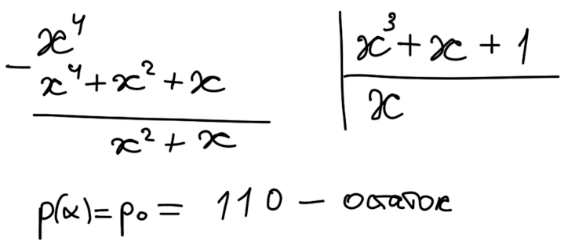

Конкатенация исходного полинома с остатком: 0010.110 (vc=x4+x2+x) – есть итоговый полином, то есть сообщение для передачи.

**Алгоритм декодирования**

Пусть вектор ошибки равен e(x) = x3, тогда принятый полином будет иметь вид:   
r(x) = v(x) + e(x) = x4 + x3 + x2 + x или 10110 +01000=11110

Для обнаружения ошибки необходимо сначала разделить принятый полином на порождающий, в остатке – синдром ошибки:

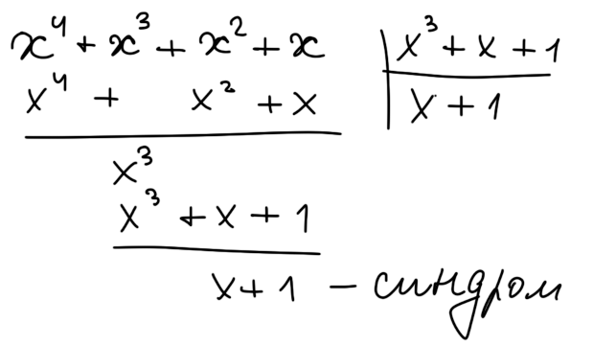

Вектор синдрома: 011. Из таблицы место ошибки – разряд с весом 3.

|  |  |  |  |  |
| --- | --- | --- | --- | --- |
| Ошибка *e* ( *x* ) | Синдром s(x) | Вектор синдрома | | |
| s3 | s2 | s1 |
| x0 | x0 | 0 | 0 | 1 |
| x1 | x1 | 0 | 1 | 0 |
| x2 | x2 | 1 | 0 | 0 |
| x3 | x + 1 | 0 | 1 | 1 |
| x4 | x2 + x | 1 | 1 | 0 |
| x5 | x2 + x + 1 | 1 | 1 | 1 |
| x6 | x2 + 1 | 1 | 0 | 1 |

Отсюда понимаем, что исходный кодовый вектор – 10110.

**Алгоритм вычисления обнаруживающей способности кода для ошибок всех возможных кратностей.**

Для нахождения обнаруживающей способности необходимо проверить на наличие все возможные ошибки определенной кратности и количество обнаруженных ошибок разделить на количество произведенных испытаний. О наличии ошибки свидетельствует ненулевой вектор синдрома ошибки. Подсчет количества ошибок будет вестись при помощи двух счетчиков.

**3. Блок-схема алгоритма.**

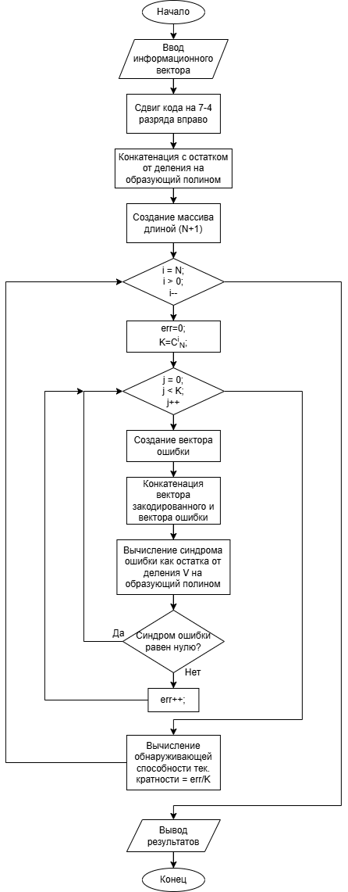

**Часть 2**

**Метод решения задачи для варианта задания.**

Для решения задачи оценки обнаруживающей способности кода нужно перебрать все возможные значения ошибок $e∈[0...1, 1...1]$, сгруппировав их по классу (по числу единиц). Для каждой группы составить таблицу синдром-ошибка. Синдром можно найти, произведя над вектором ошибки операцию деления на образующий полином g(x) = x3 + x + 1 (10112).

Всего есть 7 классов ошибок: от ошибок разрядности 1 до ошибок разрядности 7. Число ошибок в каждом разряде определяется по формуле: $C_{7}^{i}$, где *i* – кратность ошибки. Все возможные ошибки, сгруппированные по классам представлены в таблице **П.1**. Число ошибок в каждом классе подсчитано на компьютере и приведено в списке **П.2**, их общее число равно рассчитанному выше значению 127.

Имитируя канал связи, передавать по нему информационный вектор в закодированном виде (0010.110), накладывая поочередно все вектора ошибок. Имитируя приемник, расшифровать сообщение, определив ошибку. Если вектор расшифрованного сообщения совпадет с информационным, то декодирование признать успешным, увеличив счетчик исправленных ошибок в данном классе на 1, если нет, продолжить выполнение алгоритма.

После перебора ошибок данного класса рассчитать обнаруживающую способность $C_{о} = \frac{N_{о}}{C_{n}^{i}}$ и записать ее в результирующую таблицу, выразив в процентах.

Т.к. для n = 7 число возможных ошибок достигает 2n - 1 = 127 для этой задачи целесообразно написать компьютерную программу. Для этой цели используем язык golang, т.к. в нем реализованы побитовые операции, такие как «исключающее или» ("XOR ^), средства визуализации данных с помощью шаблонизатора для HTML-страниц, удобная работа с памятью, массивами, словарями.

**Модель канала связи.**

Передатчик имитируется частью программного кода (переменной), содержащей исходное закодированное сообщение 0010.110.

Трансфер по каналу связи имитируется частью программного кода (циклом), в котором на исходное закодированное сообщение накладываются по очереди вектора ошибок каждого класса.

Приемник имитируется частью программного кода (функцией), которая делит входящий циклический код на образующий полином, и если обнаруживает ненулевой синдром, то инвертирует разряды в полученном сообщении согласно вектору ошибки, соответствующей синдрому по таблице, вычисленной заранее.

**Результаты.**

В ходе проделанной работы были получены:

* Таблица ошибок, сортированных по кратности
* Таблица синдромов ошибок кратности 1
* Таблица синдромов для всех ошибок
* Результирующая таблица, содержащая кратность ошибки, число ошибок в классе, число обнаруженных ошибок в классе, обнаруживающую способность.

**Выводы.**

В коде Ц[7,4] под вектор синдрома выделено 3 дополнительных бита. Хоть этого и не достаточно, чтобы покрыть все 127 ошибок, но с образующим полиномом 10112 (11) становится возможно предоставить 10 уникальных ненулевых значений. Это значит, что достигается 100% покрытие всех ошибок кратности 1, коих всего 7. Поэтому, код Ц[7,4] отлично подходит для передачи информационных сообщений длиной 10 бит, но не подходит для работы с ошибками большей кратности. В таких случаях он, как и все циклические коды, размножает ошибку, если та была не обнаружена.

**Список используемой литературы.**

1. Галкин В.А. Методическое пособие по выполнению домашнего задания по дисциплине «Сети и телекоммуникации», 2018
2. Статья на «Портале сетевых проектов», «Кодирование информации. Циклические коды», 2005-2016 гг. <http://project.net.ru/others/article7/net3_9.html>
3. Научная библиотека scask. К.К. Васильев, В.А. Глушков, А.В. Дормидонтов, А.Г. Нестеренко. «Теория электрической связи: учебное пособие». Ульяновск: УлГТУ, 2008. – 452 с. [214]

<https://scask.ru/a_book_tec.php?id=82>

**Приложение.**

Программа и отчет: https://github.com/Denactive/TN-corrective-ability

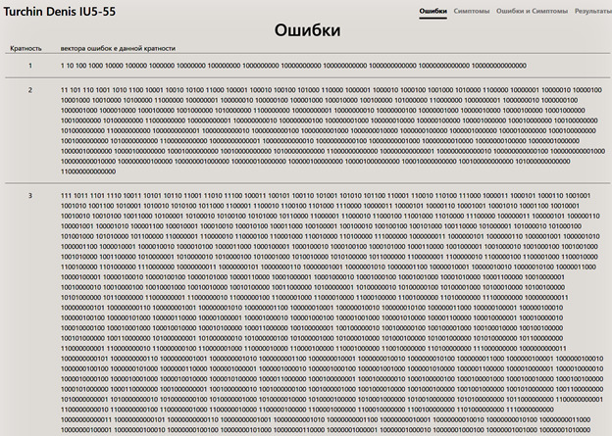

Таблица 1. Фрагмент таблицы разрядность – вектора ошибок данной кратности.

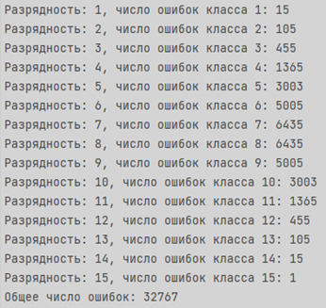

Таблица 2. Подсчет числа ошибок в каждом классе.

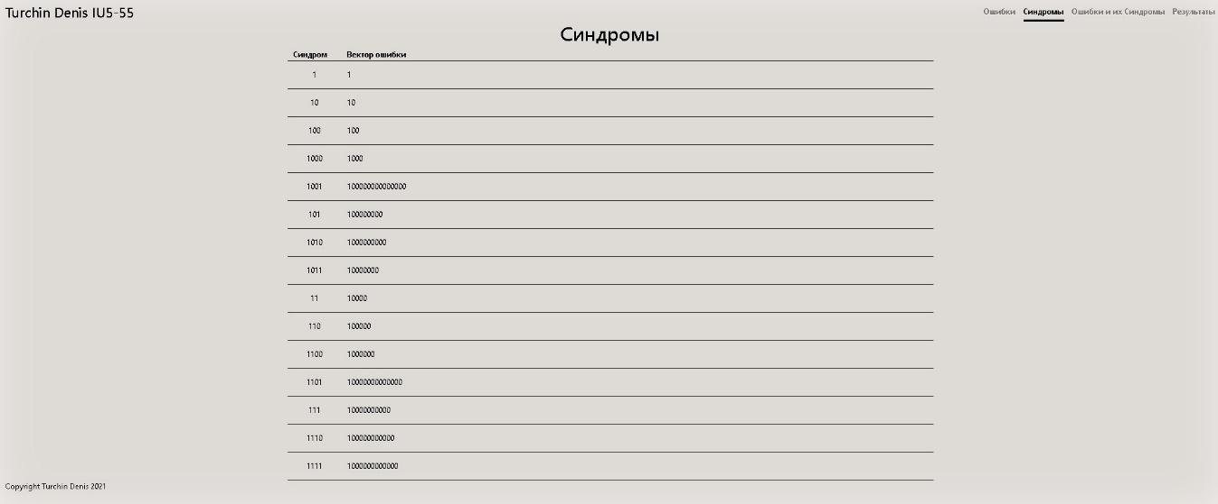

Таблица 3. Синдромы ошибок кратности 1.

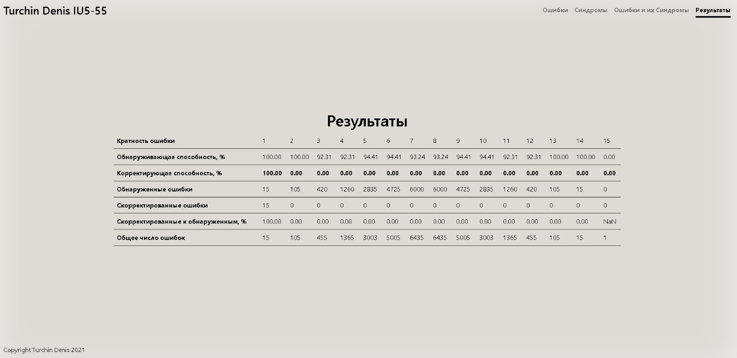  
Таблица 4. Результаты.